Siete de los mejores hoteles burbuja para dormir bajo las estrellas

Aire de Bardenas, Albarari, Hotel Miluna… Estos alojamientos, que participan de una tendencia reciente, permiten conectar con la naturaleza y disfrutar de unas vistas inolvidables

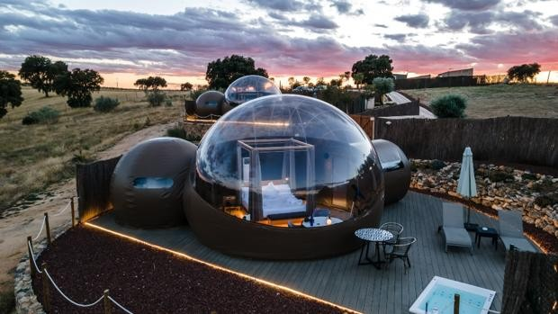Hotel Miluna, en Hormigos (Toledo) - © Hotel Miluna Toledo
04/11/2021 01:13h

Dormir en un hotel cinco estrellas con todo tipo de comodidades está bien, pero disfrutar de una burbuja en medio del campo con un cielo estrellado como techo es otro nivel. Cada vez son más los alojamientos que incluyen, entre sus instalaciones, burbujas exteriores para disfrutar de una experiencia única de lo más romántica con vistas al firmamento. Estas siete 'bubble tents', repartidas por toda España, son una opción perfecta para una escapada de relax de fin de semana.

